
Instituto Superior Verbo Divino

Informe de Proyecto: Automatización del Proceso de Evaluación Psicométrica

CARRERA: Analista de Sistemas.
MATERIA: Encuadre.
COMISIÓN: “U” (única) “A”
PROFESOR: Kalafarski, Juan Raúl.
ESTUDIANTE: Carisimo Carlos Orlando.
FECHA: 11-11-2025

Introducción

El presente informe tiene como objetivo describir y fundamentar un proyecto de automatización para el procesamiento de resultados de evaluaciones psicométricas, desarrollado en el año 2025 en un consultorio psicopedagógico de la ciudad de Posadas, Misiones.
Actualmente, los profesionales de la salud mental —como psicopedagogos y psicólogos— aplican pruebas estandarizadas, entre ellas el WISC-V, para evaluar las capacidades cognitivas de niños y adolescentes de entre 6 y 16 años. Estas pruebas generan puntajes brutos que luego deben transformarse manualmente en puntajes escalares y compuestos, siguiendo tablas y normas específicas.
El sistema propuesto automatiza este proceso, permitiendo cargar los puntajes brutos y obtener de manera inmediata las conversiones correspondientes, así como gráficos de líneas que comparan el rendimiento del niño con la media poblacional. Además, el programa posibilita la generación de informes automáticos con formato profesional, lo que optimiza el trabajo de los especialistas.
La utilidad principal del sistema radica en reducir errores de cálculo, ahorrar tiempo de procesamiento y estandarizar los resultados, mejorando la precisión del diagnóstico y la presentación de los informes clínicos. Es decir, esta herramienta busca facilitar la labor del profesional y garantizar una mayor confiabilidad en la interpretación de las evaluaciones psicométricas.

Planteo del Problema / Oportunidad
En la práctica cotidiana de los consultorios psicopedagógicos, el procesamiento de los resultados de pruebas psicométricas, como el WISC-V, suele realizarse de manera manual, mediante planillas de Excel o cálculos obtenidos directamente del manual de aplicación. Este método implica una alta carga operativa, ya que el profesional debe ingresar los puntajes brutos, consultar las tablas normativas para convertirlos en valores escalares y luego sumar estos resultados para obtener los distintos índices compuestos (ICV, IRF, IMT, IVP, entre otros).
Este procedimiento no solo demanda tiempo, sino que también incrementa el riesgo de errores, ya sea por equivocaciones en la lectura de las tablas, fallas en las fórmulas o pérdida de información. A ello se suma la falta de integración de los datos, lo que dificulta conservar el historial de evaluaciones de cada paciente y realizar comparaciones longitudinales. Además, los métodos manuales generan informes heterogéneos, con diferencias en el formato y en la interpretación según el profesional, lo que puede afectar el trabajo interdisciplinario y la comunicación de los resultados con las familias. Frente a esta problemática, se plantea la posibilidad de automatizar dicho proceso, centralizando la carga de datos, las conversiones y la generación de informes en una única plataforma digital.
Se busca optimizar el tiempo de trabajo, garantizar la precisión de los resultados y profesionalizar la presentación de los informes psicopedagógicos, mediante el desarrollo de un sistema informático que transforme, automáticamente, los puntajes brutos en valores escalares y compuestos, de acuerdo con las normas del WISC-V; generando además, gráficos comparativos y reportes estandarizados. Esta herramienta constituye un avance significativo en la modernización de la práctica psicopedagógica, adaptado a las necesidades locales y al contexto institucional de Posadas, Misiones.

Objetivos

Objetivo General:
• Desarrollar una herramienta automatizada que permita transformar puntajes brutos en puntajes escala, sumarlos y convertirlos en puntajes compuestos, integrando, además las conversiones de análisis de proceso.
Objetivos Específicos:
- Reducir la carga operativa y los tiempos de procesamiento.
- Minimizar los errores asociados al cálculo manual.
- Generar resultados estandarizados y fácilmente exportables.

Antecedentes

Actualmente, el sistema utilizado se organiza en hojas de Excel:
Hoja 1: Conversión de puntajes brutos a escalares.
Hoja 3: Suma de puntajes escalares y conversión a puntajes compuestos.
Hoja 4: Análisis de proceso, incluyendo tasas base.
Si bien estas planillas cumplen con los cálculos, su uso cotidiano presenta dificultades, la interfaz es rígida, la navegación entre hojas no es intuitiva y no permite integrar fácilmente resultados de distintos pacientes. En experiencias previas, otros equipos han resuelto esta problemática mediante softwares especializados, aunque de alto costo. Este proyecto busca desarrollar una alternativa propia, más accesible y adaptada al contexto de uso.
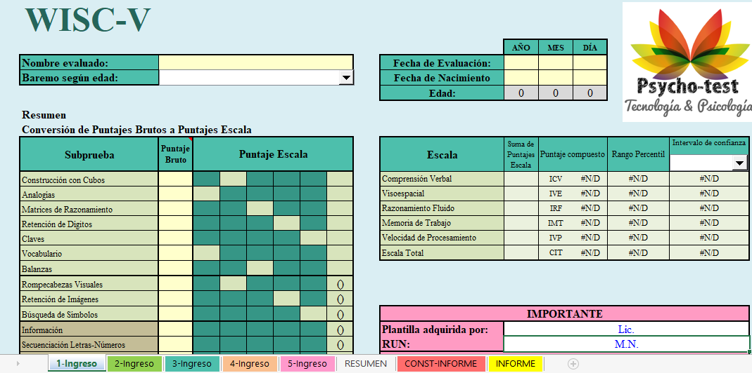

Desarrollo y Propuesta

El sistema propuesto tendrá las siguientes características principales:
- Interfaz de usuario amigable
- Diseñada para profesionales sin conocimientos técnicos.
- Campos claros para cargar puntajes brutos.
- Botones de acción que simplifiquen la navegación (ej. “Calcular CI”, “Generar informe”).
- Base de datos integrada
- Registro de pacientes con nombre, edad y datos relevantes.
- Historial de evaluaciones para seguimiento longitudinal.
- Clasificación por tipo de prueba o subtest.
- Automatización de cálculos
- Conversión inmediata de puntajes brutos a escalares, compuestos y rango percentil.
- Validación automática para evitar errores en la carga de datos.
- Visualización gráfica
- Gráficos de líneas y dispersión que comparen los resultados del paciente con el estándar (CI=100).
- Líneas de referencia (roja = estándar, azul = paciente).
- Posibilidad de exportar los gráficos a PDF para informes clínicos.
- Generación de informes
- Plantillas estandarizadas con interpretación automática de los puntajes.
- Opciones de personalización para el profesional (observaciones, comentarios).
- Exportación en PDF con diseño profesional.
En términos técnicos, la propuesta plantea una aplicación desarrollada en Python. El sistema desarrollado incorpora funcionalidades específicas para evaluaciones psicopedagógicas:

Interfaz de Usuario

- Construida con Tkinter + ttk, con diseño accesible para profesionales no técnicos.
- Panel lateral colapsable para gestionar pacientes.
- Formularios validados en tiempo real para evitar errores de ingreso.
- Organización por áreas funcionales del WISC-V.

Base de Datos Integrada

- Implementación en SQLite, almacenada localmente.
- Gestión CRUD de pacientes y evaluaciones.
- Identificadores únicos mediante UUID para cada evaluación.
- Historial longitudinal completo por pacientes.

Automatización de Cálculos Psicométricos
- Conversión automática de las 15 subpruebas principales del WISC-V.
- Cálculo de índices compuestos (ICV, IVE, IRF, IMT, IVP) y CIT.
- Uso de tablas JSON estandarizadas para conversiones.
- Cálculo de percentiles e intervalos de confianza del 90% y 95%.

Visualización y Reportes
- Gráficos de perfil cognitivo generados con Matplotlib.
- Exportación de gráficos en alta resolución.
- Informes PDF profesionales generados con FPDF2.
- Tablas comparativas y análisis estandarizado para informes institucionales

¿Qué hace exactamente la IA?
La IA en este sistema es un sistema de predicción de evolución que analiza los patrones históricos de evaluaciones WISC-V para predecir cómo podrían evolucionar los puntajes de un paciente en el futuro.
Entrenamiento del Modelo
La IA usa dos algoritmos principales:
- 🔮 Gradient Boosting para predecir el CIT
- 🌲 Random Forest para predecir los índices individuales
Base Científica Implícita
La IA aprende automáticamente patrones como:
- 📈 Edad y desarrollo: Cómo los puntajes suelen cambiar con la edad
- 🔄 Patrones de crecimiento: Algunos índices mejoran más rápido que otros
- 🎯 Correlaciones: Si un índice es bajo, cómo afecta a los demás
- ⏱️ Tiempo entre evaluaciones: Cómo el intervalo afecta la evolución
Limitaciones y Consideraciones
Requisitos Mínimos:
- Mínimo 10 pares de evaluaciones en la base de datos
- Paciente debe tener al menos 1 evaluación previa
- Datos históricos de múltiples pacientes

Ventana principal
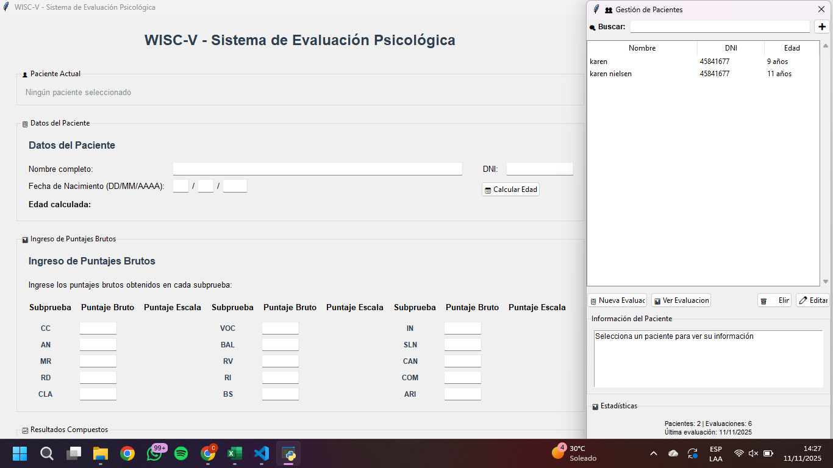

Tecnologías utilizadas
- Python 3.x
- Tkinter + ttk
- SQLite3
- JSON
- Matplotlib
- FPDF2
- uuid, datetime
- Scikit-learn
- Gradient Boosting
- Random Forest
- Joblib

Arquitectura y Funcionamiento

El sistema será diseñado como una aplicación estructurada en tres módulos principales:
1. Carga de datos: registro de pacientes con información personal y resultados de pruebas.
2. Conversión de puntajes: cálculo automático de puntajes escalares y compuestos basados en tablas internas.
3. Visualización de resultados: muestra en pantalla los resultados, permitiendo exportar o imprimir informes.

Resultados y Validación

Las pruebas con datos reales confirmaron:
- Reducción del tiempo de procesamiento de más de 15 minutos, a segundos.
- Precisión del 100% respecto a las planillas Excel tradicionales.
- Generación automática de informes profesionales listos para entregar.
- Mejora significativa en la organización del historial de evaluaciones.
- Interfaz intuitiva que no requiere capacitación avanzada sobre el uso del software.
Las pruebas de carga demostraron estabilidad incluso con múltiples estudiantes y evaluaciones almacenadas.

Metodología
Se empleó un enfoque cualitativo, centrado en comprender las necesidades y experiencias de los profesionales que aplican pruebas psicométricas. La información se obtuvo a partir de una entrevista semiestructurada y de la retroalimentación continua del usuario durante el desarrollo del sistema, lo que permitió realizar ajustes en las funciones y en la interfaz según sus observaciones.
La investigación es aplicada, ya que busca resolver una necesidad práctica mediante la creación de una herramienta tecnológica que optimiza el procesamiento de los resultados psicométricos. También es descriptiva, porque documenta el proceso de desarrollo, las necesidades detectadas y los ajustes realizados a partir de la interacción con el usuario.
Procedimiento:
Primero se realizó una entrevista exploratoria a un profesional del área psicopedagógica para comprender en profundidad el funcionamiento de la prueba WISC-V y las etapas de corrección manual. A partir de esa información, y con base en el manual de aplicación oficial, se diseñó una aplicación que automatiza la conversión de puntajes brutos a escalares y compuestos.
Posteriormente, se desarrolló un prototipo funcional que fue sometido a pruebas y ajustes en función de la retroalimentación directa del psicopedagogo. Durante este proceso, se optimizó la interfaz, se mejoraron las validaciones de ingreso de datos y se incorporó la generación automática de gráficos e informes en PDF.
Consideraciones éticas:
Todos los datos utilizados para pruebas fueron ficticios o anonimizados, garantizando la confidencialidad y el respeto por la información sensible.
Estado actual:
El sistema cuenta con un prototipo funcional operativo, que permite cargar datos, realizar conversiones, visualizar resultados y generar informes gráficos. Su diseño facilita futuras ampliaciones y adaptaciones según las necesidades de otros profesionales del área.

Conclusión
El sistema desarrollado resuelve las principales limitaciones del procesamiento manual de evaluaciones psicopedagógicas y representa un avance significativo en la modernización del trabajo profesional dentro del ámbito clínico y educativo.
La herramienta ofrece eficiencia operativa, confiabilidad técnica, rapidez en el procesamiento y profesionalización en la presentación de informes, permitiendo a los psicopedagogos y psicólogos optimizar su tiempo y reducir errores en la interpretación de resultados.
El programa demuestra ser altamente escalable, lo que significa que puede ampliarse con facilidad para incluir nuevas funciones, evaluaciones o actualizaciones sin comprometer su estabilidad. En este sentido, el equipo de desarrollo se encuentra comprometido con la incorporación futura de otras herramientas de evaluación psicométricas estandarizadas, tales como:
WPPSI (Wechsler Preschool and Primary Scale of Intelligence): prueba destinada a evaluar las habilidades cognitivas de niños de entre 2 años y 6 meses a 7 años y 7 meses, utilizada principalmente en contextos de educación inicial y diagnóstico temprano.
WISC (Wechsler Intelligence Scale for Children): versión actual utilizada para niños y adolescentes de 6 a 16 años, base principal del sistema implementado en este proyecto.
WAIS (Wechsler Adult Intelligence Scale): evaluación orientada a adultos a partir de los 16 años, aplicada en contextos clínicos, educativos y laborales para obtener un perfil completo del funcionamiento intelectual.
La incorporación de estas herramientas permitirá que el software evolucione hacia un sistema integral de evaluación cognitiva digital, capaz de adaptarse a diferentes rangos etarios y contextos profesionales.
En conclusión, el desarrollo realizado no solo automatiza procesos, sino que también marca el inicio de una transformación digital en la práctica psicopedagógica local, combinando tecnología, rigor profesional y mejora continua al servicio de los profesionales de la salud mental.

Bibliografía
Wechsler, D. (2014). WISC-V: Escala de Inteligencia de Wechsler para Niños - Manual de aplicación y corrección. Pearson Clinical & Talent Assessment.
Wechsler, D. (2014). WISC-V: Escala de Inteligencia de Wechsler para Niños - Manual técnico y de interpretación. Pearson Clinical & Talent Assessment.
Scribd. (s.f.). WISC-V: Baremos y tablas de conversión (Anexo A). Recuperado el [12 de noviembre de 2025], de https://es.scribd.com/document/669756406/Wisc-V-Baremos-y-Tablas-de-Conversion-Anexo-A

